**Nederland - Plaats = Havelte (DR) Molen van Havelte (Stellingmolen)**

[Internet-web-browser.svg](http://nl.wikipedia.org/wiki/Bestand:Internet-web-browser.svg)[52° 47' NB, 6° 14' OL](http://www.nsesoftware.nl/wiki/maps.asp?params=52_46_35_N_6_14_9_E_type:landmark_zoom:17_region:NL&pagename=Korenmolen_van_Havelte)

* 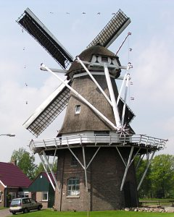Op deze plaats stond tot 1873 een achtkante bovenkruier zonder stelling, die in dat jaar verbouwd werd tot stellingmolen in opdracht van Lukas van der Wetering.
* Deze molen brandde af op 20 maart 1914 door blikseminslag.
* De huidige molen is afkomstig van Wapse en hier opgebouwd door molenmaker De Graaf uit Zwolle.
* Een latere moleneigenaar was Berend Hendrik van der Vegt, die 45 jaar (tot 1951) molenaar is geweest, na hem komt als eigenaar G. van de Poll.
* De toestand van de molen was sinds 1950 slecht.
* In 1951 werd er een hamermolen in bedrijf gesteld en werd de molen inwendig gerestaureerd.
* Verdere restauraties van de molen vonden plaats in 1956/57 en in 1976